一、进入界面。

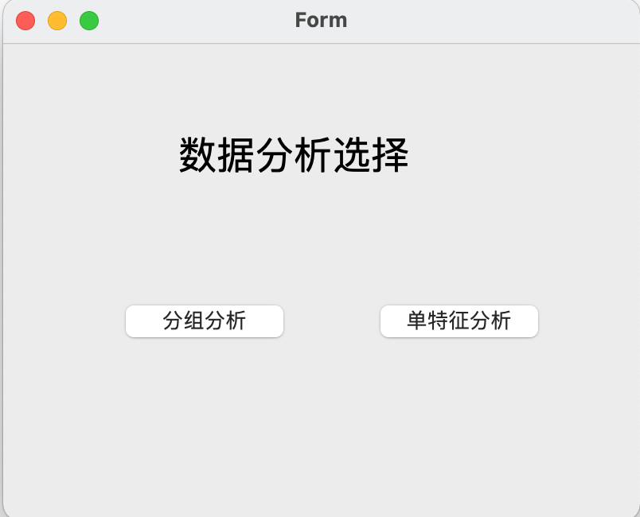

e.g.

2022.1.01 13:00:00 —— 2022.1.26 20:00:00

起始时间——终止时间：2022.1.01 13:00:00 到 2022.1.26 20:00:00之间的时间

时间段选择：2022年1月到26号的每天13时～20时之间的时间(时间段选择的起始时刻和终止时刻不要相同)

1. 分组分析。
2. 选择起始时间or时间段选择；
3. 分类标准选择团队or roi；
4. 输入设置的roi(如果分类标准为团队随意输入一个数字)
5. 分析方法选择tsne or umap；
6. 点击运行绘制对应的图片。

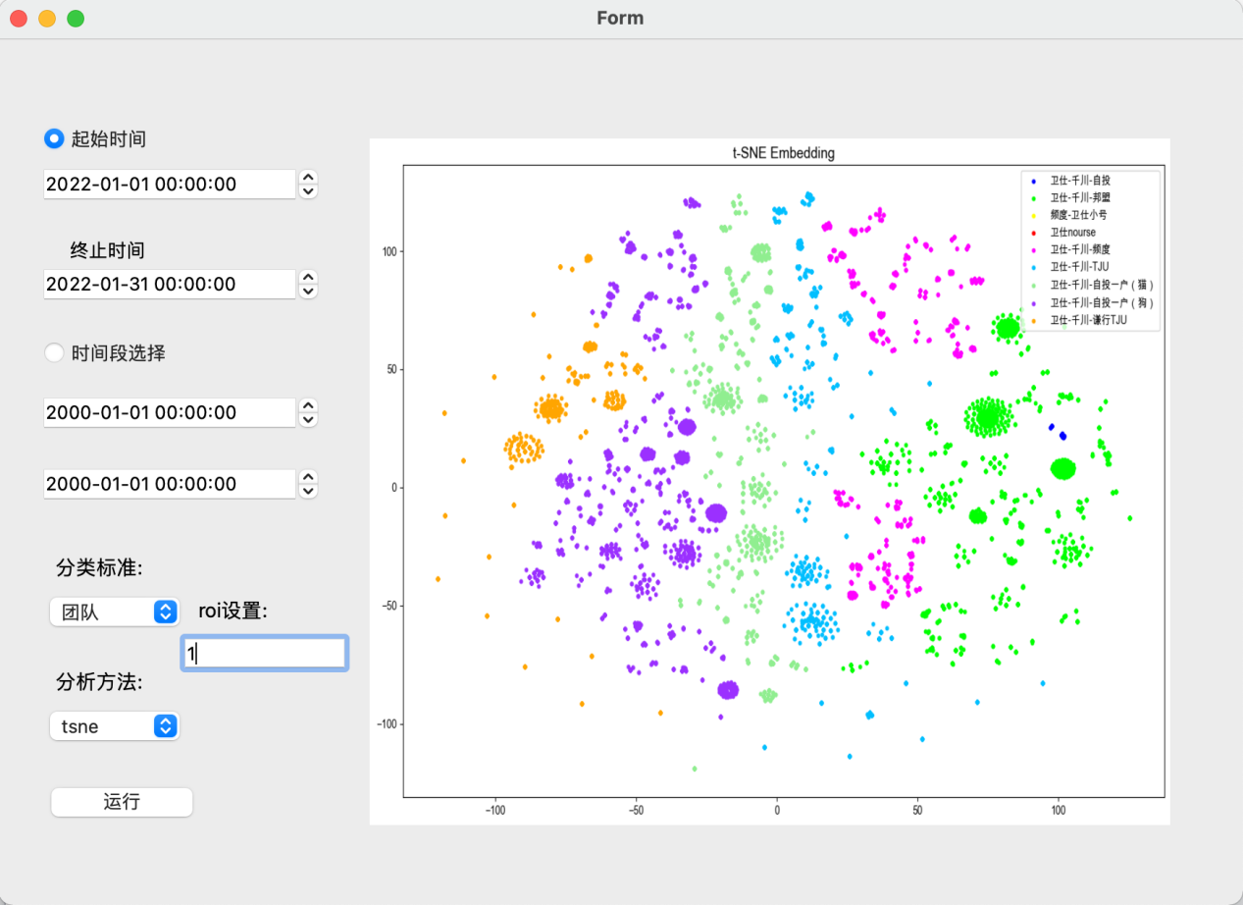

1. 单特征分析

1、选择起始时间or时间段选择；

2、分类标准选择团队or roi；

3、若选分类标准选的团队——>团队选择中选择团队的图表，

若选分类标准选的roi——>roi选择中选择效果的图表；(坏——>小于设置roi的情况)

(好——>大于设置roi的情况)

4、输入设置的roi(如果分类标准为团队随意输入一个数字)；

5、特征选择中选择性别or 年龄 or 地域；

6、结果形式中选择图表or 词云；

7、点击运行绘制对应的图片。

